Міністерство освіти і науки України

Львівський національний університет імені Івана Франка

Факультет електроніки і комп’ютерних технологій

**Звіт**

про виконання лабораторних робіт Блок 2

З курсу “ Веб програмування на стороні клієнта”

 “JavaScript”

Виконала

Студентка

групи ФЕІ-22

Тищенко Анна

Перевірив

доц. Анохін В.Є.

Львів 2024

**Мета:** вивчення html та html5 форм, растрова і векторна графіка на frontend, розробка простої гри.

**Хід роботи:**

1. Створюю форму опитування для свого сайту, для кожного питання використовую інший тип форми:

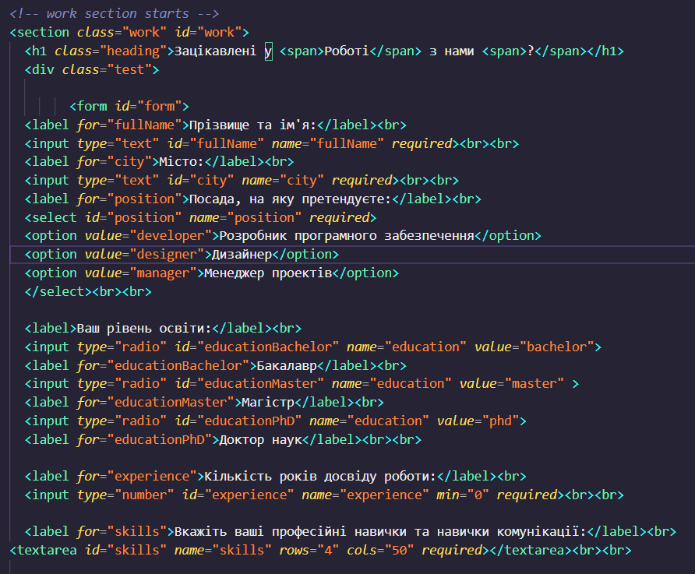

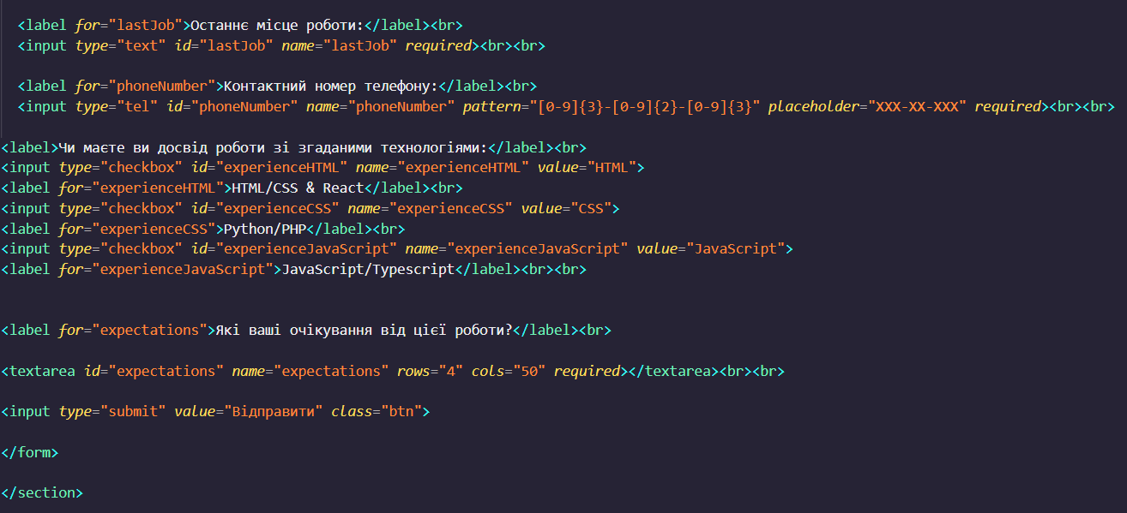

Результати опитування зберігаю у LocallStorage:

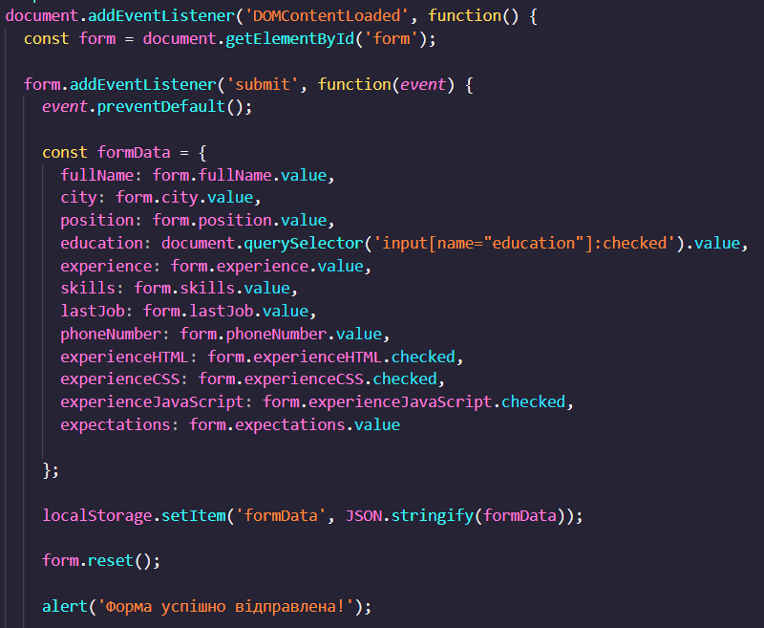

Прописую запит-фільтри, якщо кандидат має достатній досвід, має знання в усіх мовах, та має освіту бакалавра, користувача посилає на нову сторінку з написаним мною тестом:

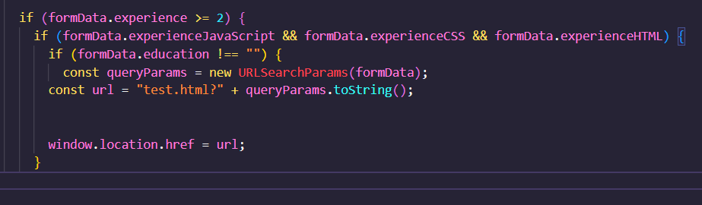

CSS:

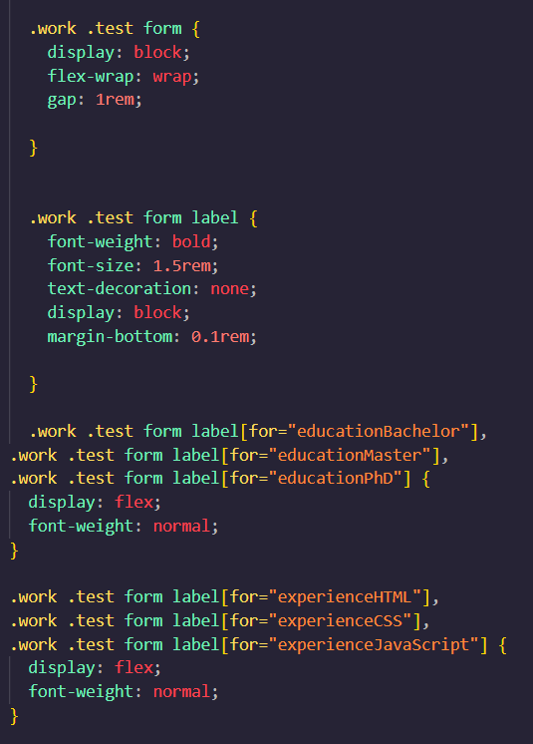 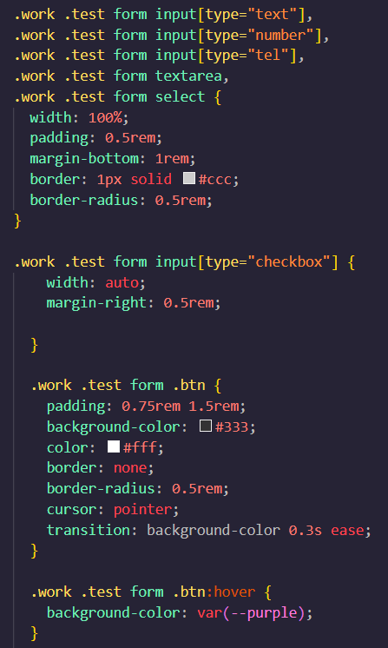

1. Прописую тест:

Створюю json з питаннями та правильними відповідями:

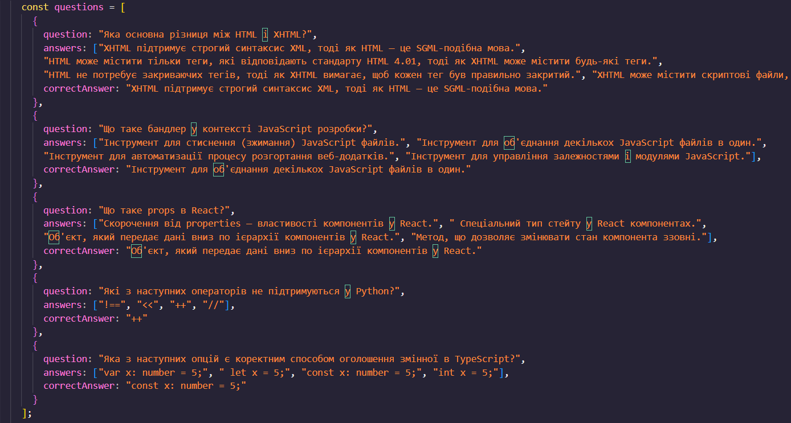

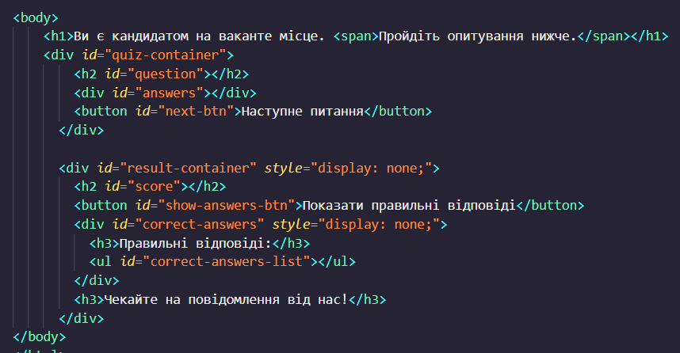

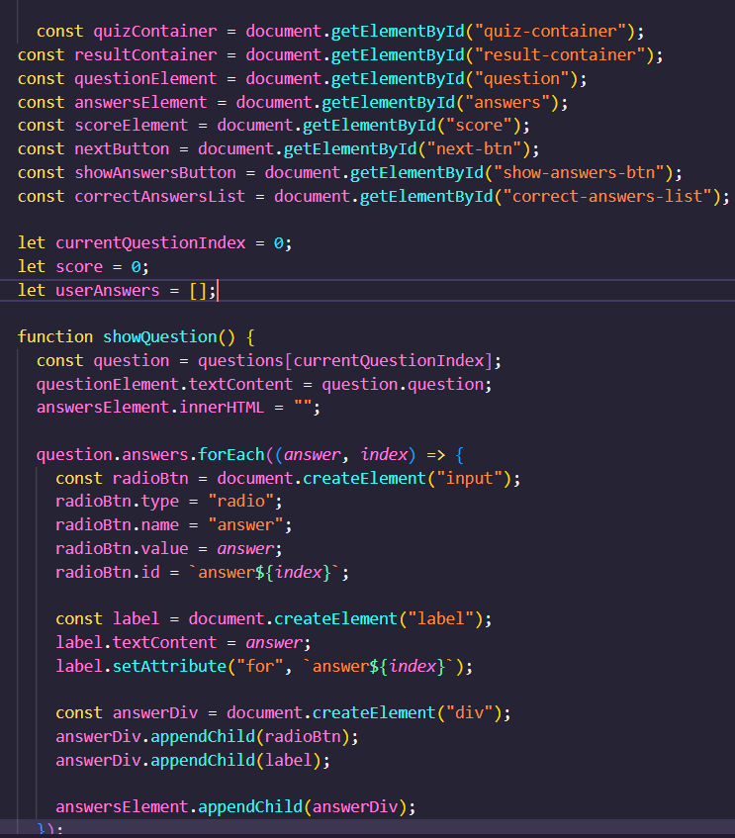

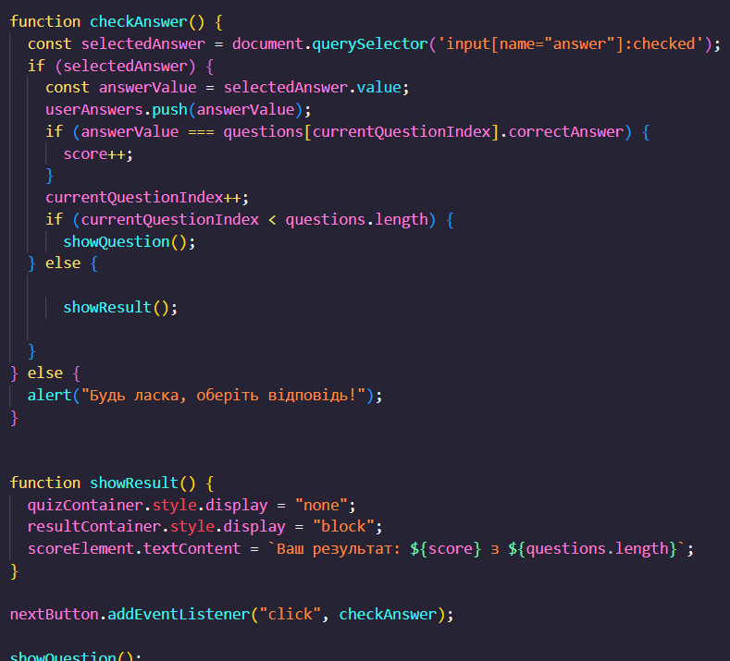

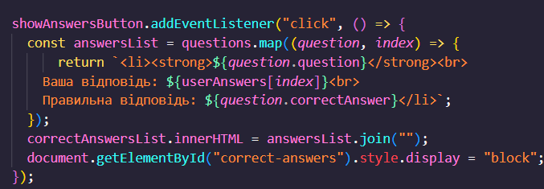

Отримуються посилання на різні елементи DOM, такі як контейнери для питань та результатів, кнопки "Наступне" та "Показати відповіді", і т. д. Далі, встановлюються змінні currentQuestionIndex, score та userAnswers, які використовуються для відстеження поточного питання, рахунку балів та збереження відповідей користувача відповідно. Функція showQuestion() викликається для відображення поточного питання з варіантами відповідей. Функція checkAnswer() визначає правильну відповідь користувача, оновлює рахунок балів, перемикається на наступне питання і, якщо це останнє питання, викликає функцію showResult() для відображення результатів. Функція showResult() приховує контейнер тесту та показує контейнер результатів, виводячи загальний рахунок користувача.Обробники подій додаються для кнопок "Наступне" та "Показати відповіді", щоб вони викликали функції checkAnswer() та showAnswers(), відповідно. Функція showAnswers() викликається при натисканні кнопки "Показати відповіді", щоб показати всі правильні відповіді користувача та відповіді, які очікувалися.

CSS:

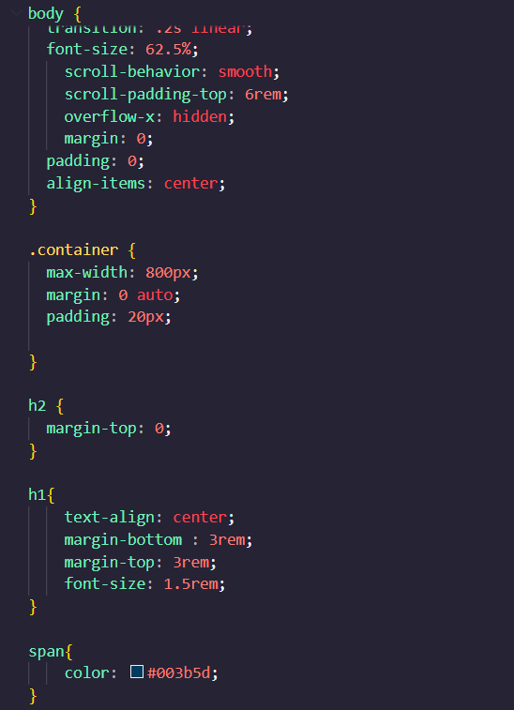 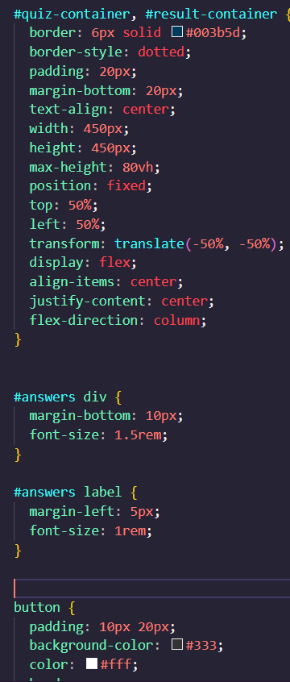

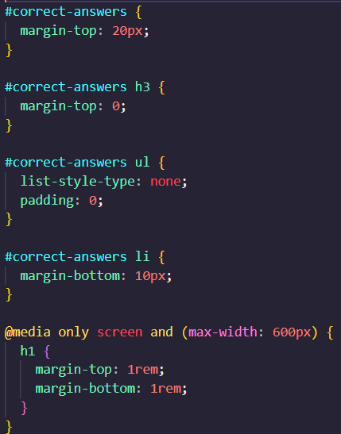

1. Малюю невеликий фрагмент емблеми факультету в svg графіці:

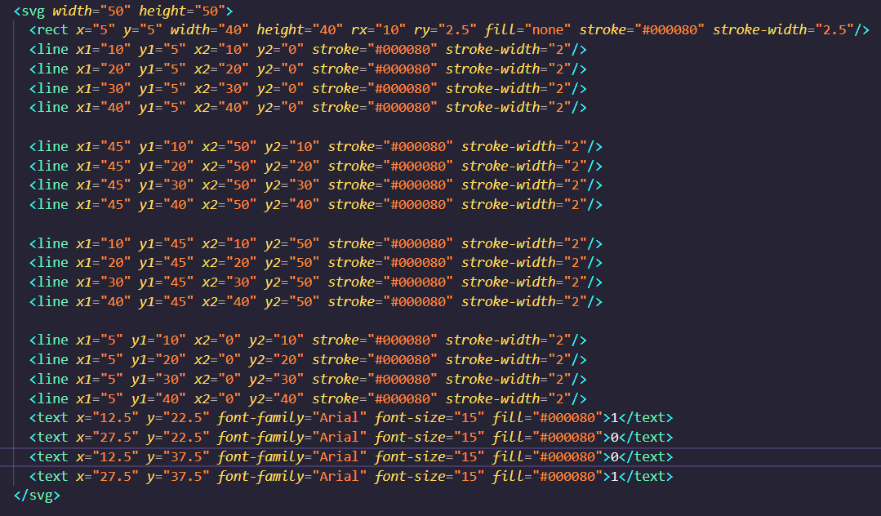

1. Створюю на сторінці сайту невелику гру:

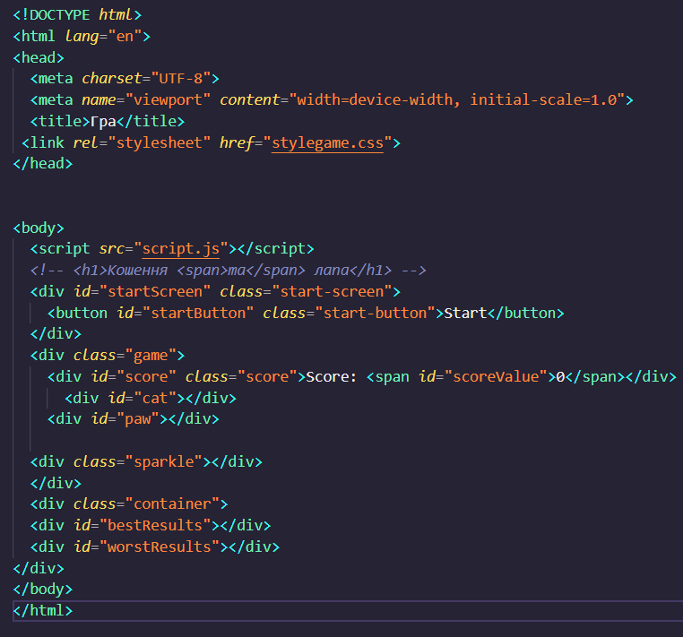

Прописую стилі та анімації до всіх компонент гри:

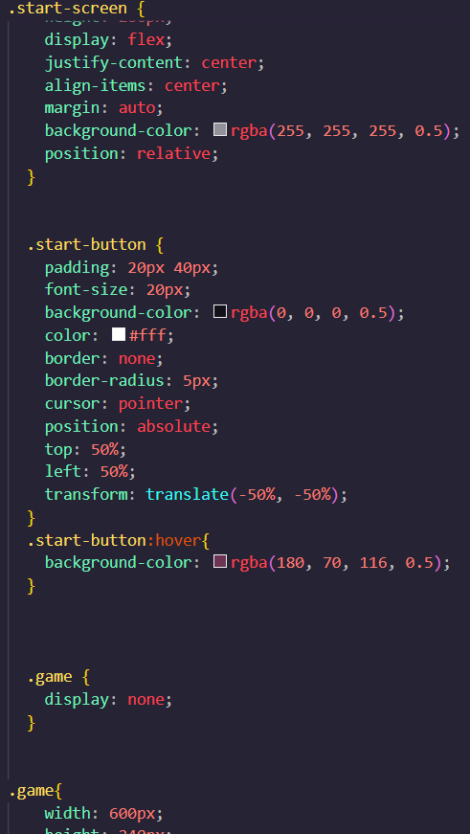 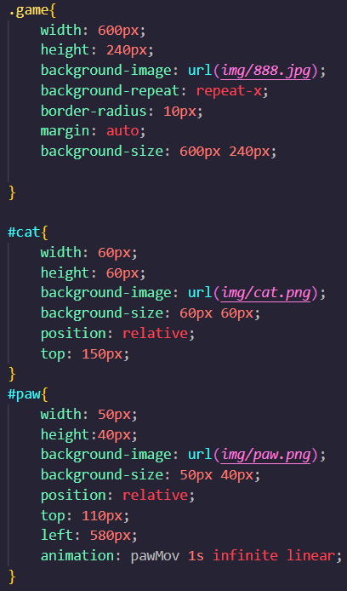 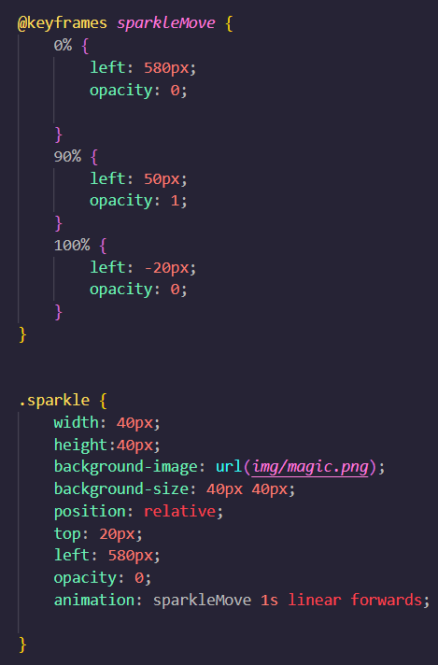

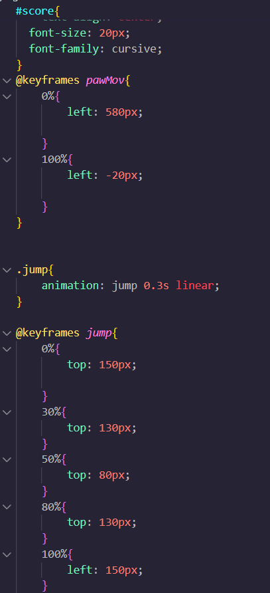 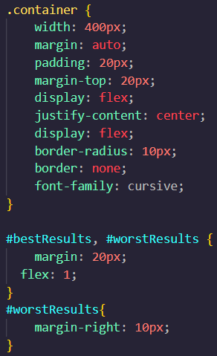

В грі є нерухома компонента paw при зіткнені з якою гра закінчується, та компонента sparkle при зіткнені з якою до рахунку гри додається +10 до балів.

Прописую в JS:

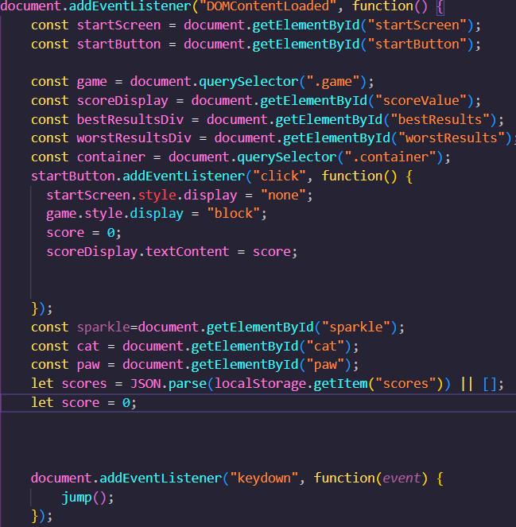

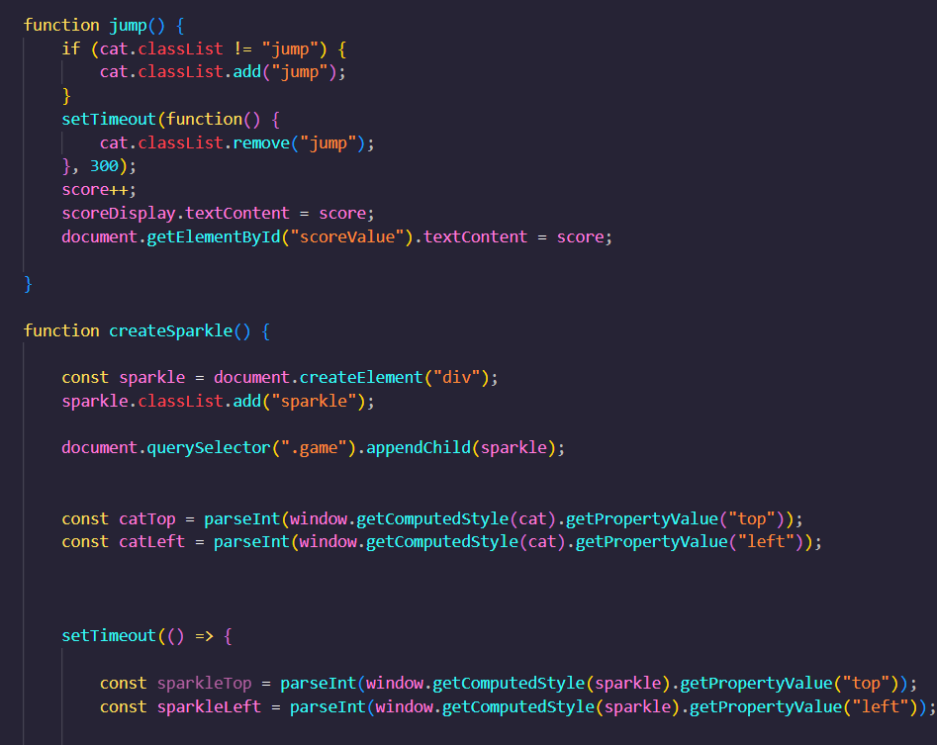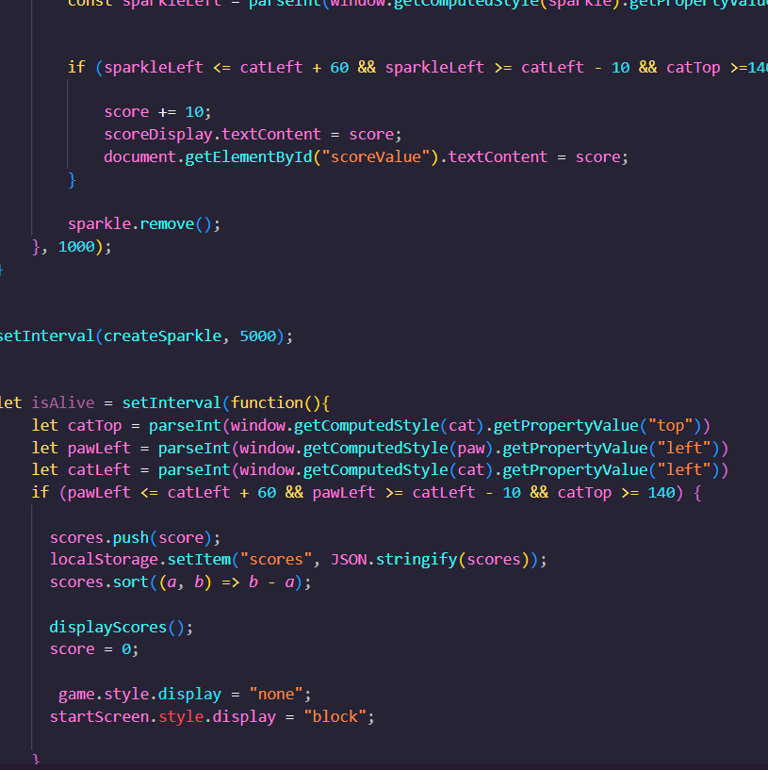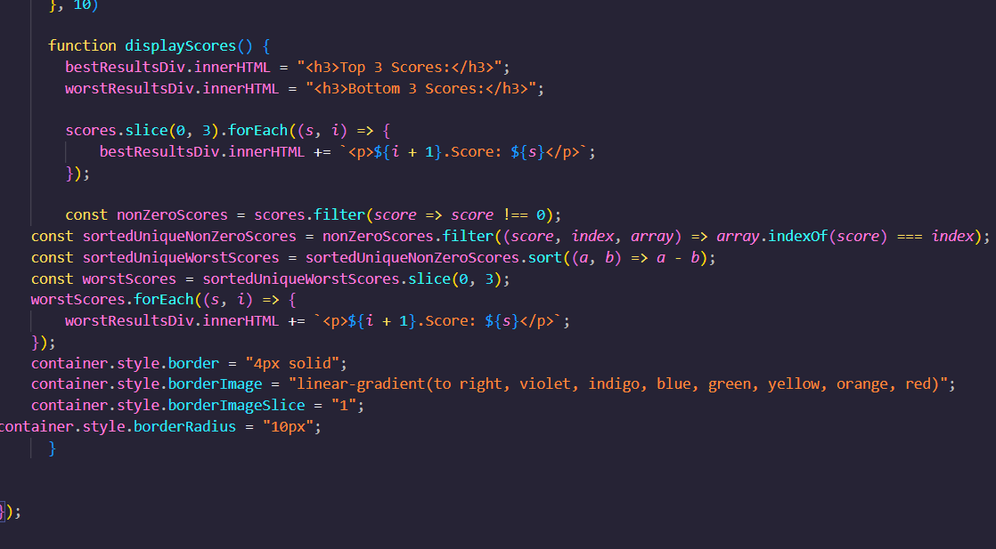

Функція jump():Ця функція відповідає за "стрибок" кота у грі. Вона перевіряє, чи вже кіт не знаходиться у стані стрибка (перевірка відбувається через перевірку класу jump). Якщо кіт не стрибає, то додається клас jump до елементу cat. Після короткої затримки (300 мілісекунд), клас jump видаляється з елементу cat, щоб імітувати кінцевий ефект стрибка.Крім того, функція збільшує лічильник score та оновлює відображення результату.

Функція createSparkle(): Ця функція динамічно створює і "анімує" блискітки на екрані гри. Вона створює новий елемент <div> з класом sparkle і додає його до елементу .game. Після короткої затримки, функція перевіряє, чи сталось зіткнення кота з блискіткою. Якщо таке зіткнення відбулося, лічильник score збільшується на 10. Після перевірки блискітка видаляється з екрану гри.

Функція displayScores(): Ця функція відповідає за відображення кращих і гірших результатів гри.Вона очищає вміст елементів bestResultsDiv та worstResultsDiv. Потім вона виводить три найвищих результати у елемент bestResultsDiv та три найнижчих ненульових результати у елемент worstResultsDiv.

Також в тілі інтервалу перевіряє чи відбулася колізія між котом та лапою.

**Результати:**

1. Форма опитування:

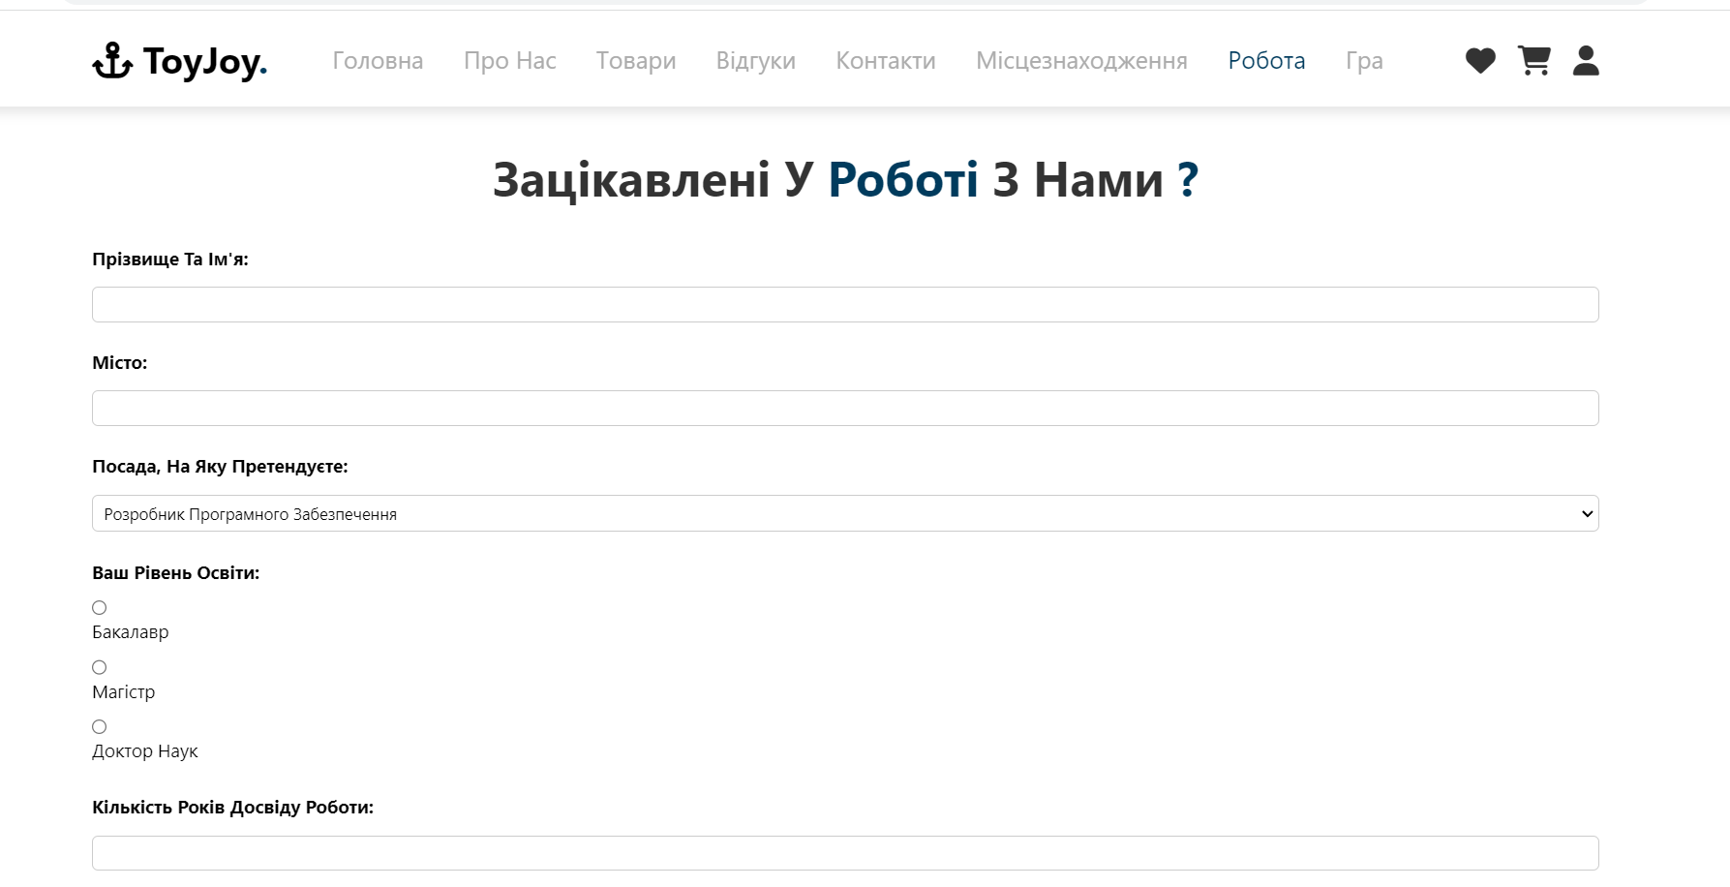

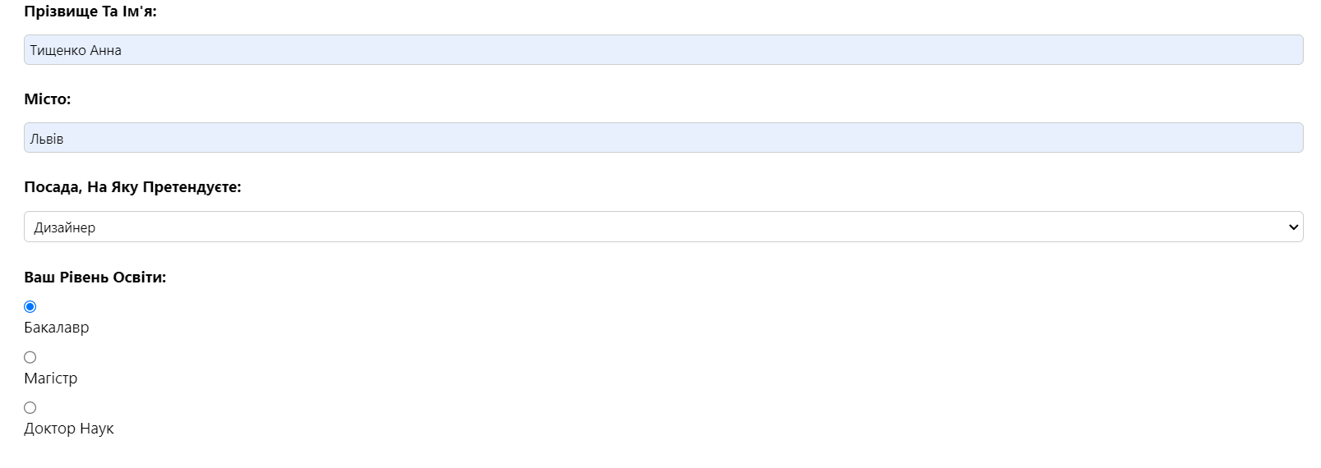

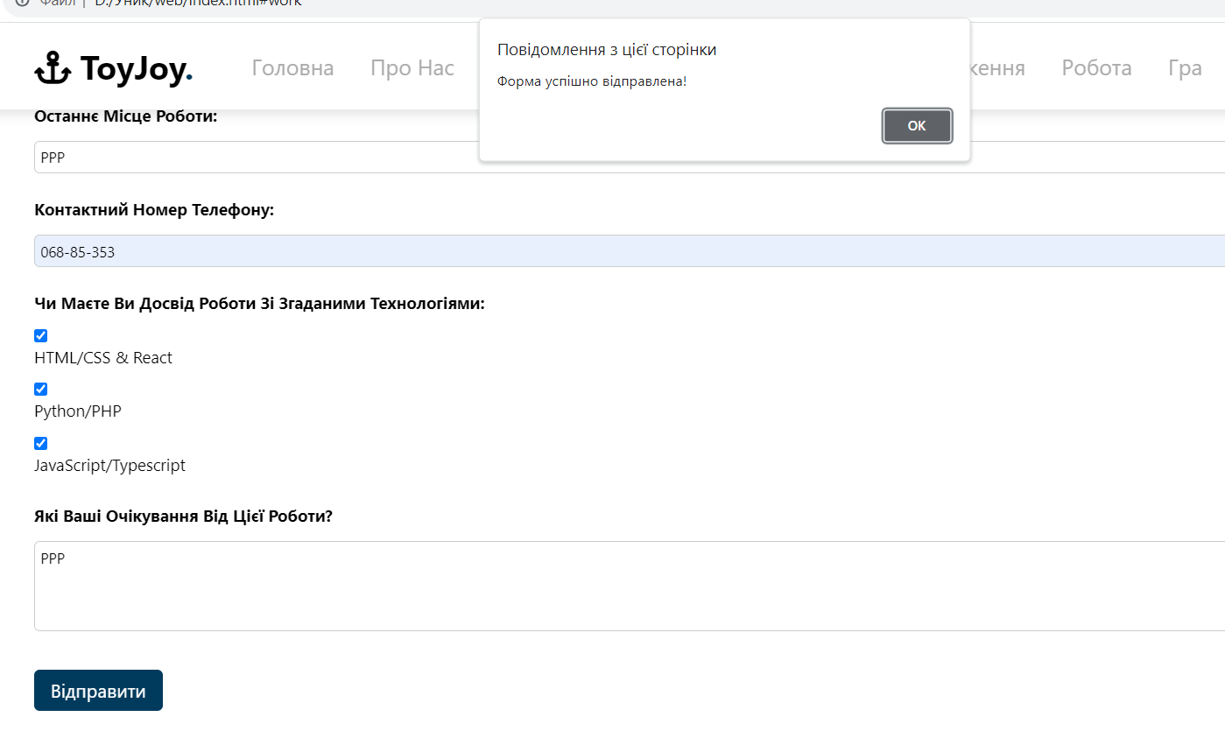

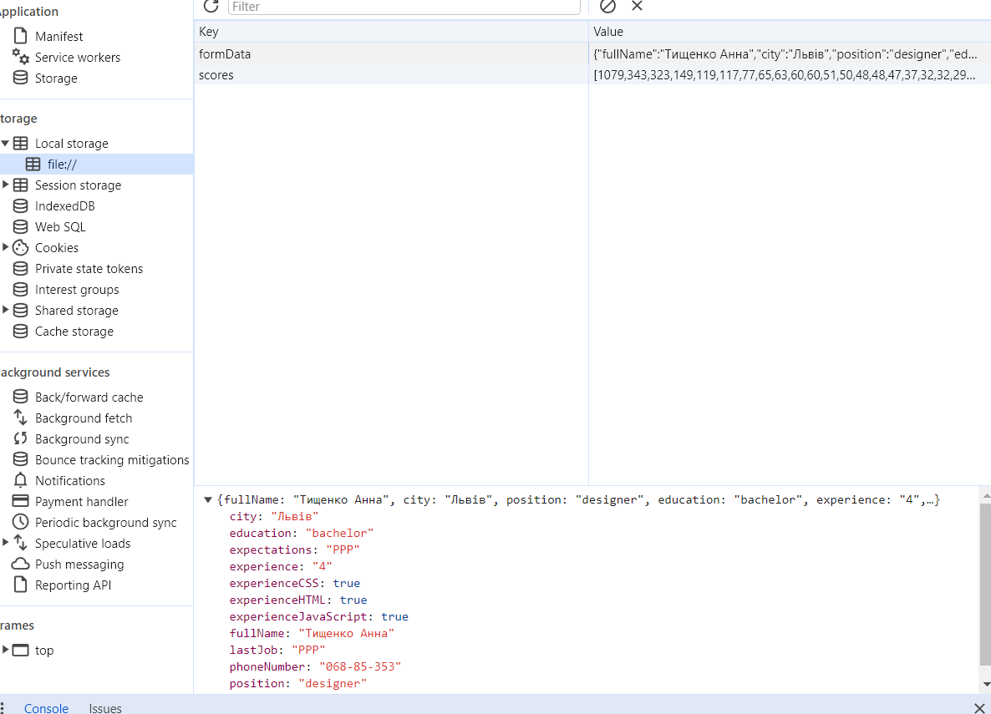

Зразу відкривається нова сторінка з тестом, оскільки я написала 4 роки досвіду, вибрала всі мови, та обрала рівень освіти бакалавр.

1. Тест:

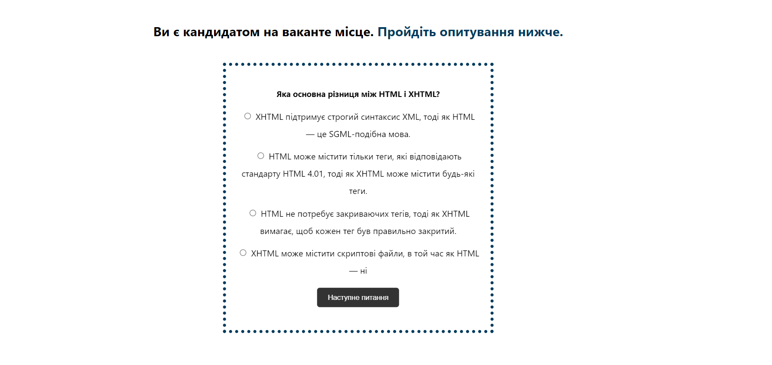

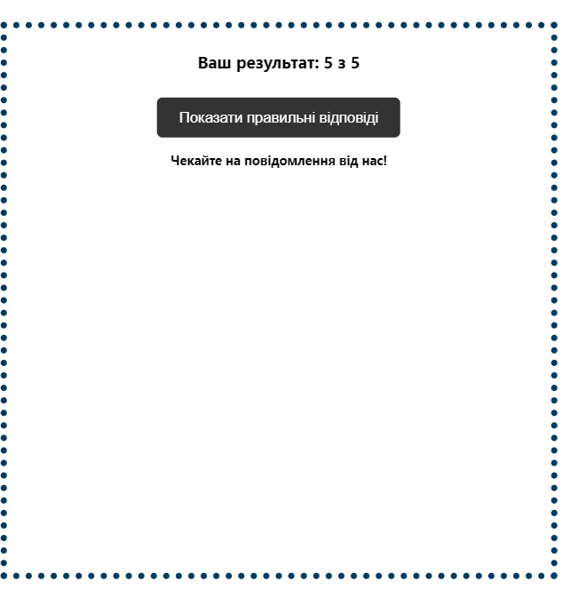 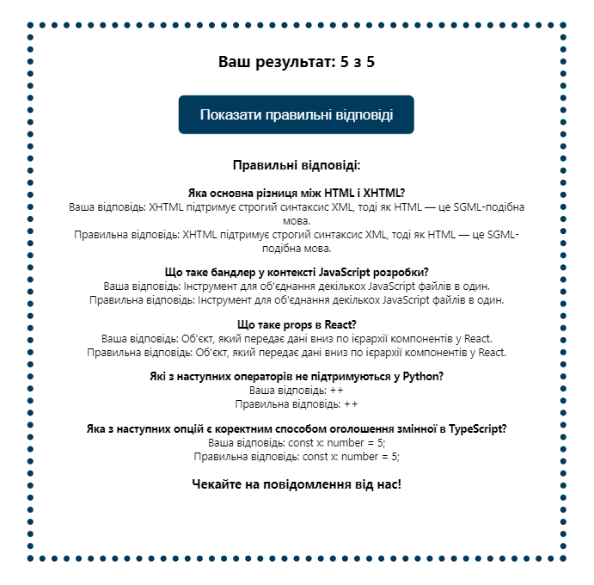

1. SVG-графіка:

Частина емблеми:



Повторила на сайті:



1. Гра:

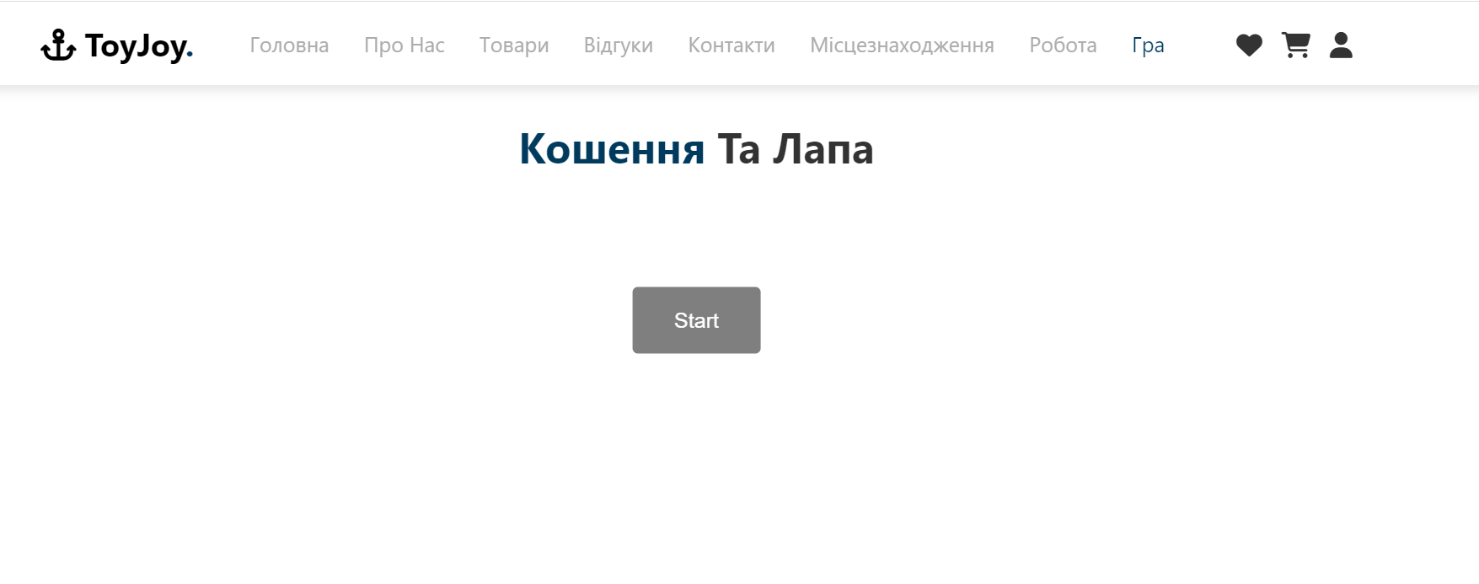

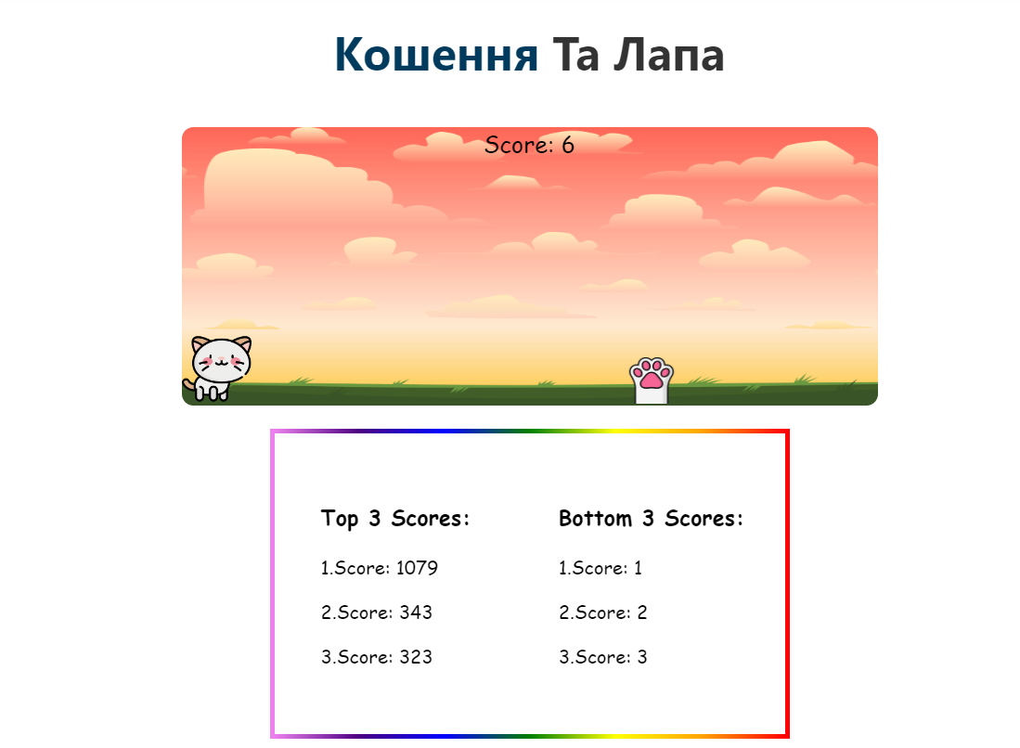

Суть гри перепригувати через лапи. Коли на екрані з’являється зірка, при контакті з нею додається +10 до балів.

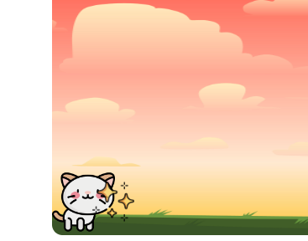

**Висновок:** у ході лабораторної роботи були вивчені і практично застосовані основні принципи верстки веб-сторінок з використанням HTML та HTML5 форм, а також робота з растровою та векторною графікою на frontend. Процес розробки простої гри сприяв кращому розумінню і вмінню застосовувати CSS для створення стильового оформлення та анімаційних ефектів. Крім того, було ознайомлена з технологіями зберігання даних локально за допомогою LocalStorage, а також вивчено використання JavaScript для взаємодії з DOM та обробки подій. Завдяки практичному виконанню кожного кроку розробки, була отримана важлива практична навичка веб-розробки, яка може бути успішно використана в майбутніх проектах.